- Pokoloruj litery Ł, ł; narysuj obrazek w ramce

Ł ł

łopata
ło-pa-ta
ł-o-p-a-t-a

- Pokoloruj kratkę, w której słychać głoskę ł
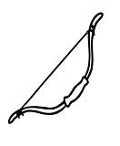
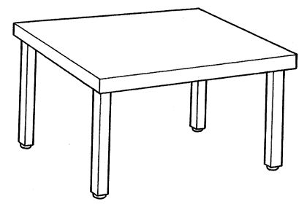


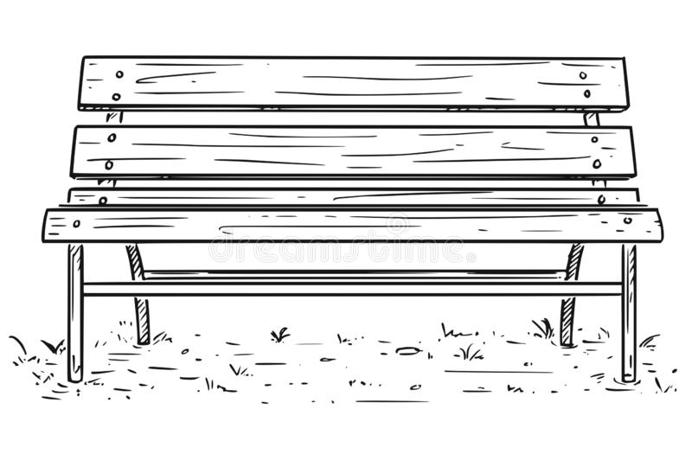

- Posłuchaj krótkiego tekstu, podkreśl litery Ł, ł

To łopata taty a to mała łopatka Tomka.
Tomek kopie dołek i tata kopie dołek. Dołek taty jest wielki a dołek Tomka jest mały.
A to Łatek - pies Tomka. Łatek kopie dołek łapami.
- Skreśl wszystkie litery Ł, ł, odczytaj wyraz z pozostałych liter – dowiesz się co tata posiał w ogrodzie

Ł
ł
b
ł
Ł
u
r
Ł
Ł
a
ł
k
ł
Ł
i
ł

Opr.M.Mazurek

